Министерство образования и науки Российской Федерации Федеральное государственное бюджетное образовательное учреждение высшего образования
ТОМСКИЙ ГОСУДАРСТВЕННЫЙ УНИВЕРСИТЕТ
СИСТЕМ УПРАВЛЕНИЯ И РАДИОЭЛЕКТРОНИКИ (ТУСУР)
Кафедра экономической математики, информатики и статистики (ЭМИС)

Создание базы данных. Инструменты создания таблиц
Отчёт по лабораторной работе № 1
по дисциплине «Базы данных»
вариант 13

Студент группы
/ ФИО
« » 20 г.
Проверил:
Ст. преподаватель каф. ЭМИС
/ Д. П. Вагнер
« » 20 г.

Томск 2019
Цель работы
Получение навыков работы по созданию базы данных (БД), созданию и редактированию таблиц; знакомство со средой и объектами MS Access.

Задание
- Создайте таблицу «Библиотека» по образцу

Фамилия читателя | Книга | Адрес читателя | Фамилия библиотекаря | Дата выдачи
Иванов О. И. | «Война и мир» | Гагарина, 32-7 | Петрова О. И. | 11.04.17
Сидоров Е. Ю. | «Ревизор» | Белинского, 21-51 | Андреева И. В. | 05.05.17
Иванов О. И. | «Обломов» | Гагарина, 32-7 | Петрова О. И. | 26.07.17
Дудкина М. Т. | «Ревизор» | Нахимова, 12-3 | Петрова О. И. | 14.03.17
Жукова Л. Г. | «Война и мир» | Пушкина, 3-28 | Петрова О. И. | 11.05.17
Сидоров Е. Ю. | «Обломов» | Белинского, 21-51 | Андреева И. В. | 11.07.17
Быкова А. А. | «Ревизор» | Глаголева, 23-43 | Андреева И. В. | 15.06.17
Дудкина М. Т. | «Война и мир» | Нахимова, 12-3 | Петрова О. И. | 26.07.17

- Создайте дополнительную таблицу «Библиотекари» с первичным ключом «Фамилия библиотекаря» и внесите в неё данные из первой таблицы. Для поля «Фамилия библиотекаря» в исходной таблице с помощью раздела «Подстановка» в конструкторе таблицы настройте возможность выбора фамилии из списка.

Ход работы

- Для выполнения работы была запущена СУБД Microsoft Access 2007 и создана пустая база данных «Вариант 13».
- С помощью конструктора таблиц была создана таблица «Библиотека» с соответствующими полями, приведенная на рисунке 1.
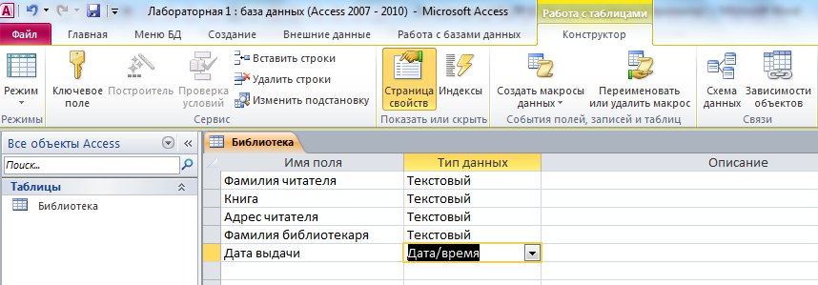
Рис. 1 – Таблица «Библиотека» в режиме конструктора

- Далее таблица «Продажи» была заполнена информацией, согласно заданию. Результат приведен на рисунке 2.
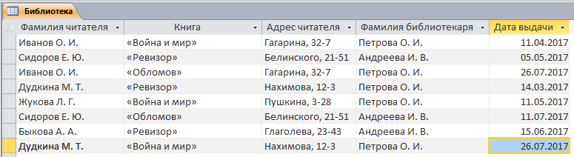
Рис. 2 – Таблица «Библиотека» с заполненными данными

- В режиме конструктора создана таблица «Библиотекари», вид которой представлен на рисунке 3.
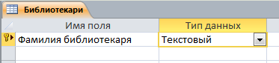
Рис. 3 – Таблица «Библиотекари» в режиме конструктора
- Таблица заполнена данными, результат представлен на рисунке 4.
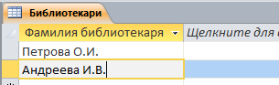
Рис. 4. – Таблица «Библиотекари» в режиме таблицы

- Для создания возможности выбора данных в таблице «Библиотека» было настроено поле «Фамилия библиотекаря», приведенное на рисунке 5.
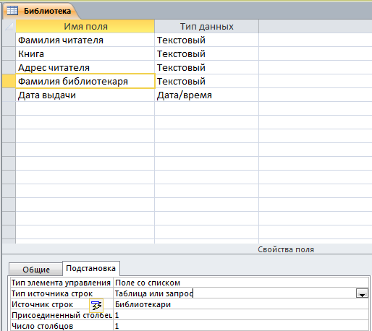
Рис. 5 – Настройка поля «Фамилия библиотекаря»

- В результате пользователи получают возможность выбора покупателя из списка, как это приведено на рисунке 6.
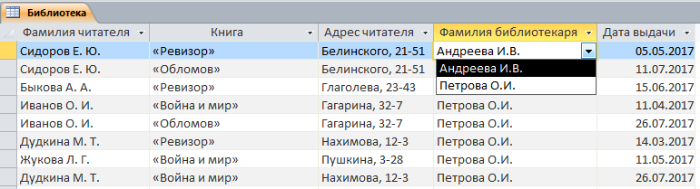
Рис. 6 – Поле со списком

Вывод
В данной лабораторной работе было произведено знакомство с инструментами создания и управления базами данных и таблицами Microsoft Access 2010. Также освоены инструменты подстановки данных из других таблиц в исходную.

